台北市松山高中九十二學年度第一學期第二次期中考(高三化學)
說明：
1.本試卷滿分為107分，得分超過100分，則以100計分。
2.本試卷題目中，溫度均設定為25℃，水的離子積常數為1.0×10^{－14}。假設溶液混合時，體積均為可加成。
3. pH=－log[H＋]，pOH=－log[OH－] ，log2=0.3，log3=0.5，log5=0.7

一、單選題(part A) (共28分)
說明：第1題至第7題，每題4分，答錯不倒扣。
[題組一] 以下各題為歷年大學入學考試題目，請依題意作答：
胺基乙酸之羧基的K_{a}＝4.3×10^{－3}，胺基的K_{b}＝6.0×10^{－3}若將少量胺基乙酸溶於pH=1.0的水溶液，則下列各結構之物種，何者濃度最大？
(A)H₂N-CH₂-COOH (B)H₃N＋-CH₂-COOH
(C)H₃N＋-CH₂-COO－ (D)H₂N-CH₂-COO－ 。
若 PbCl₂ 在 0.010M Pb(NO₃)₂溶液中的溶解度為 s (莫耳/升)，則 PbCl₂ 的溶度積 K_{sp} 等於多少？
(A)4s³ (B)0.04s² (C)0.01s³ (D)0.04s² + 4s³。
四種水溶液分別含0.1 M之(a)Na(CH₃COO) (b)NH₄Cl (c)NH₄(CH₃COO) (d)NH₄(HSO₄)，則溶液之pH值大小排列順序，何者正確？(NH₄＋的K_{a}=5.7×10^{－10}， CH₃COO－的K_{b}=5.7×10^{－10}，HSO₄－的K_{a}=1.3×10^{－2})
(A)c>a>b>d (B)c>a>d>e (C)a>c>d>b (D)a>c>b>d。
均為1.0升的水溶液，分別溶有下列物質：
(a)0.10 mol CH₃COOH＋0.10 mol CH₃COONa
(b)0.20 mol CH₃COOH＋0.10 mol NaOH
(c)0.10 mol HCl＋0.20 mol CH₃COONa，則溶液之pH值大小如何？
(A)b>a>c (B)c>a>b (C)a=b>c (D)a=b=c 。
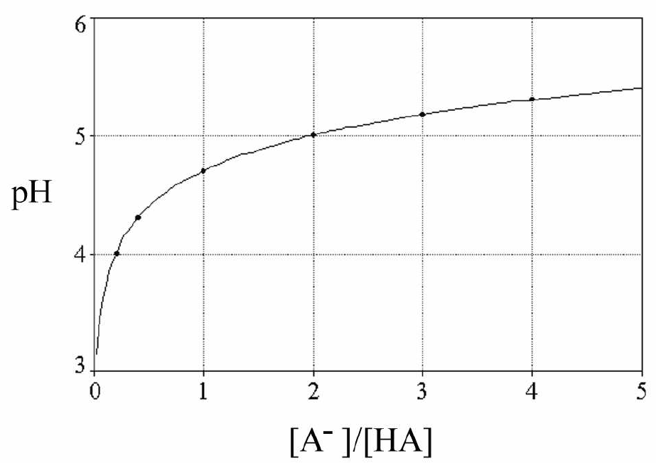
某單質子酸HA，在不同比例之[A－]/[HA]水溶液中的pH值如右圖所示，則此酸之K_{a}值為何？
(A)5×10^{－6} (B)2×10^{－5} (C)2×10^{－4}
(D)5×10^{－4} 。
於氫氧化鈉溶液中通入了足夠的二氧化硫，所得產物經過純化結晶後，可得一種化合物，若將此化合物溶於水，配成0.1M的濃度，所得溶液的pH值為何？(A)0 (B)1 (C)等於7 (D)小於7 (E)大於7 。
若以0.01 M 的鹽酸滴定NaQ的水溶液50.0 mL時，溶液的pH值變化如右圖。求HQ 的Ka 值應接近於下列的哪一個選項？ (NaQ是HQ的共軛鹼，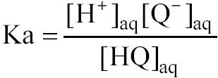)
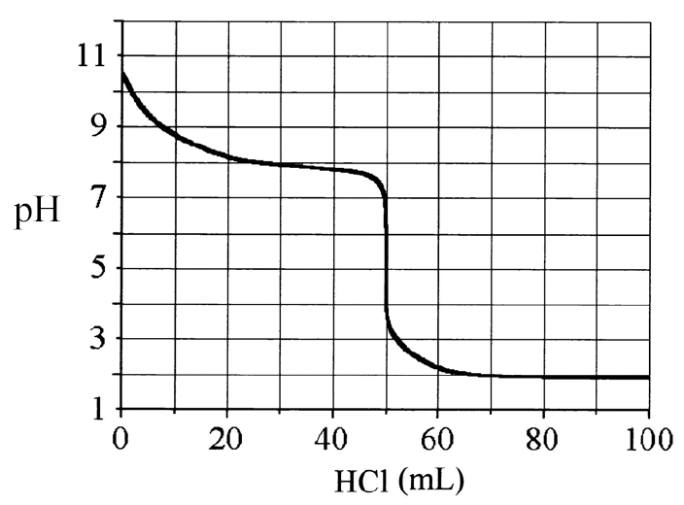
(A)1×10^{－2}M (B)1×10^{－4}M (C)1×10^{－5}M (D)1×10^{－8}M (E)1×10^{－10}M。

二、單選題(part B) (共54分)
第8題至第25題，每題3分，答錯倒扣該題分的1/3。
[題組二] 已知常溫下，各鹽類的溶度積(Ksp)如下，請回答8~14題：
 |  | 鹽類 | AgCl | Hg₂Cl₂ | Ag₂CrO₄
 |  | Ksp | 210^{－10} | 410^{－10} | 3.210^{－11}
常溫下，三種難溶性鹽類(a)AgCl、(b) Hg₂Cl₂、(c)Ag₂CrO₄溶液之溶解度(mol/L)順序為何？
(A)a>b>c (B)b>c>a (C)c>b>a (D)a>c>b。
Ag₂CrO₄飽和溶液中的[Ag＋]濃度為何值？
(A)5.410^{－6} M (B)210^{－4}M (C)3.210^{－4}M (D)410^{－4}M。
Ag₂CrO₄之飽和溶液中加入AgNO₃使[Ag＋]濃度增大10倍，則[CrO₄^{2－}]濃度將成為原有之多少倍？
(A)100 (B)10 (C)0.1 (D)0.01。
在0.2升的0.01 M AgNO₃水溶液中可溶解Ag₂CrO₄多少莫耳？
(A)6.410^{－10} (B)3.210^{－9} (C)6.410^{－8} (D)3.210^{－8}。
Ag₂CrO₄在(a)0.1 M AgNO_{3(aq)} (b)純水 (c)1.0 M K₂CrO_{4(aq)}中之溶解度大小順序何者正確？
(A)a>b>c (B)b>c>a (C)c>b>a (D)a>c>b。
取0.04莫耳NaCl及0.08莫耳K₂CrO₄、0.10莫耳AgNO₃混合配製成2.0升溶液，充分攪拌並靜置一段時間後，形成的沈澱物為何者？
(A)僅生成白色AgCl沈澱 (B)僅生成磚紅色的Ag₂CrO₄沈澱
(C)生成0.04莫耳的AgCl_{(s)}及0.03莫耳的Ag₂CrO_{4(s)}
(D)生成0.02莫耳的AgCl_{(s)}及0.04莫耳的Ag₂CrO_{4(s)} 。
上述混合液中[Ag＋]/[Cl－]濃度比值為何？
(A)640 (B)128 (C)12.8 (D)6.4 (E)無合適答案。

[題組三] 磷酸是典型的三質子酸，具有三個游離步驟及游離常數(常溫下，K_{a1}=7.5×10^{－3}，K_{a2}=6.4×10^{－8}，K_{a3}=4.4×10^{－13})。它的水溶液中有三個游離平衡同時存在，溶液中會有H₃PO₄、H₂PO₄－、HPO₄^{2－}、PO₄^{3－}、H＋、OH－、H₂O共存。請回答下列15~19題：
下列物質溶於水後，何者無法形成磷酸？
(A)PCl₅ (B)P₄O₁₀ (C)H₄P₂O₇ (D)Na₃P 。
在0.2 M磷酸溶液中，下列離子濃度關係式，何者錯誤？
(A) [OH－]< [H＋] (B)[H＋]>[H₂PO₄－]
(C) [H＋]=[ H₂PO₄－] + [HPO₄^{2－}] +[PO₄^{3－}] + [OH－]
(D) 0.2=[H₃PO₄] +[ H₂PO₄－] + [HPO₄^{2－}] +[PO₄^{3－}]。
將50 mL的0.1 M磷酸與50 mL的0.2 M氫氧化鈉均勻混和後，溶液應為何種性質？
(A)酸性 (B)鹼性 (C)中性 (D)無法判斷。
若人類血液的pH值為7.4，則在血液中由磷酸解離所產生的離子濃度[H₂PO₄－]/[HPO₄^{2－}]最接近何值？
(A)16 (B)1.6 (C)0.6 (D)0.04 (E)無合適答案。
濃度同為0.1M的三溶液：(甲)HCl、(乙) H₂SO₄、(丙) H₃PO₄，常溫下各溶液pH值之大小順序為何？
(A)丙>乙>甲 (B)乙>甲>丙 (C)丙>甲>乙 (D)乙>丙>甲。

[題組四]有A~G七種0.20 M之水溶液：
(A)HCl (B)NaOH (C)CH₃COOH (K_{a}=2×10^{－5}) (D)CH₃COONa
(E)Na₂CO₃ (H₂CO₃之K_{a1}=4.4×10^{－7}、K_{a2}=4.7×10^{－11})
(F)Na₂HPO₄(H₃PO₄之K_{a1}=7.1×10^{－3}、K_{a2}=6.3×10^{－8}、K_{a3}=4.4×10^{－l3})
(G)NaHSO₄ (H₂SO₄之K_{a2}=1.7×10^{－2})
請回答下列20~25題：
C溶液中，此弱酸的游離百分率(α)及溶液pH值依序為何？
(A)0.1%、2.7 (B)1%、2.7 (C)0.23%、2.5 (D)2.3%、2.7 。
C溶液及D溶液等體積混合，溶液之pH值為多少？
(A)3.0 (B)3.5 (C)4.7 (D)5.2 。
取B、C、D三溶液等體積混合，溶液之離子濃度的關係為何？
(A)[Na＋]>[OH－] > [CH₃COO－] >[H＋]
(B)[Na＋]>[CH₃COO－]> [OH－] > [H＋]
(C)[Na＋]= [CH₃COO－] >[H＋]=[OH－]
(D)[Na＋]=[CH₃COO－] >[H＋]>[OH－] 。
E溶液中，CO₃^{2－}的水解反應：CO₃^{2－}＋H₂O →HCO₃－ ＋OH－
此平衡常數(K_{c}或K_{b})為何值？
(A) 2.310^{－8} (B)2.210^{－7} (C) 2.110^{－5} (D) 2.110^{－4} 。
F溶液及G溶液等體積混合之化學平衡方程式，何項最正確？
(A)Na₂HPO₄ + NaHSO₄ → NaH₂PO₄ ＋ Na₂SO₄
(B)Na₂HPO₄ + NaHSO₄ → Na₃PO₄ ＋ H₂SO₄
(C)Na₂HPO₄ + 2NaHSO₄ → H₃PO₄ ＋ 2Na₂SO₄
(D)2Na₂HPO₄ + NaHSO₄ → 2NaH₂PO₄ ＋ Na₂SO₄ 。
下列組合，何項可配製1.0升pH=5.0之緩衝溶液？
(A)取C溶液400 mL與B溶液600 mL混合
(B)取C溶液600 mL與B溶液400 mL混合
(C)取C溶液667 mL與D溶液333 mL混合
(D)取C溶液800 mL與D溶液200 mL混合。
(下接多選題)

三、多重選擇題(25分)
第26題至第30題，每題5分。每題各有5個備選答案，各自獨立，其中至少有一個是正確答案，每答對一個可各獲題分之1/5，每答錯一個則各倒扣題分之1/5，整題完全不作答者，視同放棄，不給分亦不扣分。答案請在「選擇題答案卡」上標出。
有pH值均為3.0之鹽酸及醋酸二溶液各1.0升，下列敘述何者正確？
(A)HCl為強電解質，CH₃COOH為弱電解質
(B)二溶液所含H⁺的濃度均為1.0×10^{－3} M
(C)如果將此二溶液分別用水稀釋至2.0升，溶液所含H＋的濃度均為5.0×10^{－4} M
(D)以0.010 M NaOH_{(aq)}分別滴定此二溶液，達當量點時，溶液均呈中性
(E)以0.010 M NaOH_{(aq)}分別滴定此二溶液，達滴定終點時，用去NaOH的體積均相同。
下列物質的水溶液，哪些呈酸性？
(A)NaHCO₃ (B)KAl(SO₄)₂．12H₂O (C)NaHSO₃
(D)NaOCl (E)NaHS。
下列何組具有緩衝溶液的性質？
(A)0.2 M CH₃COOH 50 mL＋0.1 M CH₃COONa 50 mL
(B)0.2 M CH₃COOH 50 mL＋0.1 M NaOH 50 mL
(C)0.2 M CH₃COONa 50 mL＋0.1 M HCl 50 mL
(D)0.2 M NH₃ 40 mL＋0.2 M HCl 60 mL
(E)0.2 M NH₄Cl 20 mL＋0.1 M NaOH 20 mL 。
醋酸溶液(200L、0.1M)，若要使醋酸的游離百分率(α)和溶液的pH值均增大，可採用下列何項方法？
(A)加少量冰醋酸
(B)加入草酸鈉(Na₂C₂O_{4(s)})
(C)加水稀釋
(D)加熱
(E)加入醋酸鈉(CH₃COONa_{(s)}) 。

- 麻己弟弟於25.00 mL的單質子酸HX溶液中，逐量添加0.010M的氫氧化鈉溶液，發現溶液的pH值呈現如下圖般的變化，其中A、B、C、D各點的體積與溶液的pH值如右表。
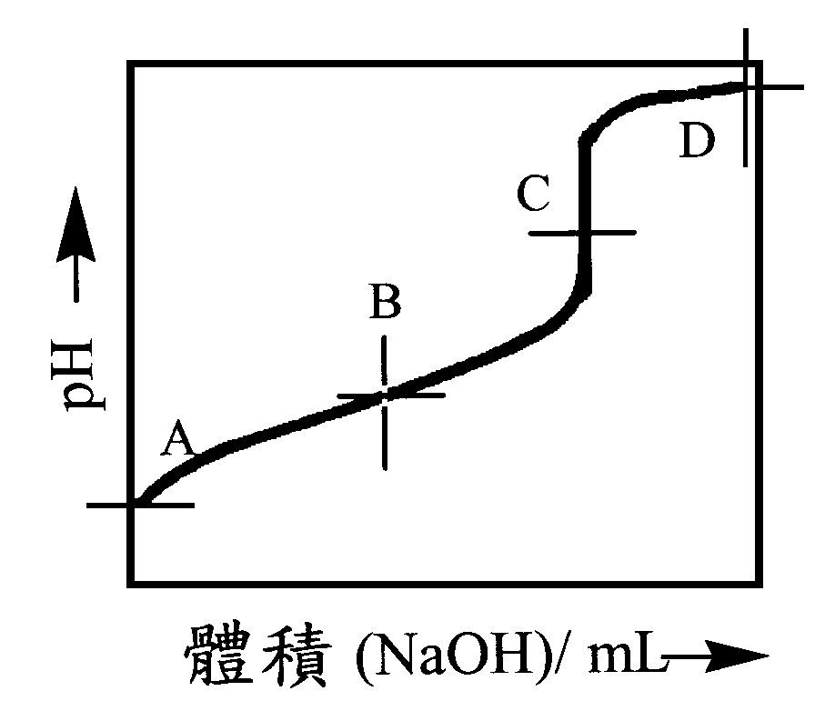
體積 (NaOH)/ mL pH
A 0 3.5
B12.50 5.0
C25.00 8.0
D37.50 12.0

下列敘述，何者正確？
(A)HX為弱酸，滴定時應以甲基紅為指示劑 (B)未滴定前，[HX]的濃度為0.1M
(C)HX的K_{a}＝10^{－5} (D)B點的混合溶液，具有緩衝溶液的特性
(E)1.0M HX_{(aq)}與等體積的1.0 M NaX_{(aq)}混合，溶液中的[H＋]＝10^{－4}M。

-----END-----

